50 VUOTTA
– EIKÄ SUOTTA
Yhdistystoimintaa omaksi ja muiden iloksi vuodesta 1972 alkaen
UURAISTEN ELÄKKEENSAAJAT RY.

MISTÄ AJATUS MUISTELUIHIN
Lukijalle

Tämä Uuraisten Eläkkeensaajien toiminnan muistelu on koottu antamaan arvoa niille monille toimijoille, jotka ovat yhdistyksen puolen vuosisadan aikana osallistuneet monin eri tavoin yhdistyksen toimintaan, kuka osallistuen aktiivisesti kaikenlaisten tapahtu-mien ym. järjestelyihin ja toteutuksiin, kuka muuten olemalla mukana oman kiinnostuksen mukaisessa toiminnassa. Uuraisten Eläkkeensaajien hallitus päätti 3.2.2020 käynnistää yhdistyksen v. 2022 vie-tettävän 50. juhlavuoden suunnittelun. Silloin to-dettiin, ettei yhdistyksen toiminnasta tehdä histo-riikkia, koska niitä on kirjoitettu aikaisempien vuosi-juhlien yhteydessä. Itselleni heräsi ajatus ”toisen-laisesta historiikista”, jota sitten lähdin toteuttamaan.
Toiminnan ja tapahtumien kuvaaminen on osoitus yleisemminkin sen vapaaehtoistyön merkityksestä, jota kunnissa vapaaehtoiset, mukaan lukien ikä-ihmiset tekevät oman ja toisten virkistykseksi ja antaen heidän elämäänsä monella tavalla sisältöä. Tämän kirjoituksen toivoin olevan myös kutsu niille eläkkeelle jääville tai jo eläkkeellä oleville, jotka miettivät, mitä uutta sisältöä tai virikkeitä omaan elämään voisi saada. Tämä on ollut ainakin itselleni mielenkiintoinen matka yhdistyksen historiaan ja toivottavasti vie tähän osallistuneet takaisin muistoihin, kuten matkoihin, tapahtumiin ja niissä kohtaamien ystävien muistamiseen. Tervetuloa mat-kalle tapahtumien keskelle.

MENNEESTÄ VOI KERTOA MONELLA TAVALLA
Historiikkien kirjoittamisen erilaisia tapoja
Historian kirjoitusmuotoja on useita. Oppaassa historiikin kirjoittajille (Katajala 1990, 18.) historiikki määritellään esitykseksi aiheen historiasta, kun on käytetty useampaa kuin yhtä lähdettä tietojen hankki-miseksi. Sanakirjan ytimekkäämmän määritelmän mukaan historiikki on lyhyt esitys jonkin kohteen vai-heista (Facta tietopalvelu 2011). Se voi perustua myös kirjoittajan omiin tai jonkun muun henkilön muisteluihin.
Historiikin voi esittää monella tavalla multime-diaesityksistä monisatasivuisiin painettuihin kirjoihin. (Katajala 1990, 19.) Nykyaikana monien yhdistysten ja yritysten kotisivuilta löytyy historiikiksi nimetty sivu. Historian esitykset, olivatpa ne kirjoitettu mihin muotoon tahansa, kertovat ihmisen toiminnasta ja sen merkityksestä. Kun pystytään ymmärtämään historiaa, pystytään luomaan yhteyksiä tähän aikaa ja ymmärtämään tapahtumia kokonaisvaltaisemmin. (Kalela 2001, 23.) Seurat, yhdistykset ja järjestöt kirjoittavat ja kirjoituttavat historiikkeja juhlavuo-siensa kunniaksi antaakseen vuosien aikana tehdylle työlle sen ansaitseman arvostuksen (Katajala 1990, 11). Historiikki voi myös antaa yhteisölle julkisuutta sekä nostaa sen toiminnan aktiivisuutta lisäämällä tietoisuutta yhteisöstä, kun historiikin julkistaminen on tehty näkyvästi.

Taasko Uuraisen Eläkkeensaajista historiikki – ei toki
Uuraisen Eläkkeensaajien historiikkeja on siis tehty vuosijuhlien yhteydessä joko suorasanaisesti tai kronikkana. Niissä on käsitelty yhdistyksen synty-historiaa, perustajia ja toimintaa. Tämä kirjoitus ei kertaa yhdistyksen vaiheita eikä luettele jäsen-määriä, toimihenkilömääriä ja muita lukumääriä, vaan enemmänkin se pyrkii värittämään kuvaa muka--na olleiden ja tällä hetkellä toimivien ihmisten tekemisistä ja kokemuksista, joita on saatu keräämällä toiminnassa olleiden tai olevien muistoja, heiltä saatuja kirjoituksia, lehtileikkeitä, valokuvia sekä tutkimalla yhdistyksen asiakirjoja 50 vuoden ajalta.
Vaikka ympärillä oleva yhteiskunta on muuttunut paljon viiden vuosikymmenen aikana, on eläkeläisten asioissa edelleen samoja ilon ja myös huolen aiheita, kuten esimerkiksi eläkkeiden pienuus ja verotus.
Tämän kirjoituksen kokoamisessa on ollut käytössä kirjallisia dokumentteja, kuten pöytäkirjat, muistiot, kronikat, matkakertomukset, lehtileikkeet, valokuvat ja haastattelut. Koska virallisissa asiakirjoissa eivät yksittäiset mielipiteet ja näkemykset tule esille, on päätösten johtopäätöksissä käytettävä kirjoittajan omaa tulkintaa. Erillisiin haastatteluihin ovat osallistuneet Toivo, Veikko ja Sirkka-Liisa, Kirsti (Maija), Eila, Terttu, Raija, Pertti, Eeva-Maija. Erityisesti kiitos Kirstille, Eilalle, Tertulle ja Eeva-Maijalle, jotka ovat arkistoistaan keränneet kuvia ja kirjoituksia aikaisemmista ajoista. Viime vuosina 2015 – 2022 mukana olleiden jäsenten kokemuksia on huomioitu käydyissä keskusteluissa, ”sivusta kuunnellen” ja kirjoittajan omia havaintoja tehden.

SIIVOLAN TUVASTA SE ALKOI
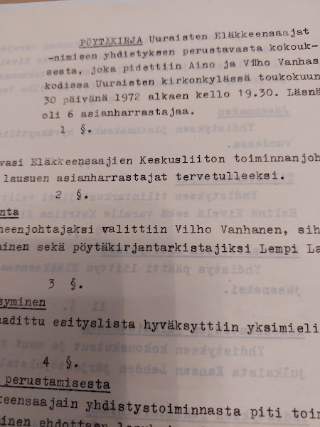
Yhdistyksen syntysanat sanottiin Siivolan tuvassa 30.5.1972. Paikalla oli silloin joukko aktiivisia eläkkeellä olevia uuraislaisia, jotka päättivät perustaa Uuraisten Eläkkeensaajat ry. nimisen yhdistyksen. Heitä oli saapunut yhdistyksen perustamisessa opastamaan tullut Eläkkeen-saajien Keskusliiton toiminnanjohtaja Aarre Lauliainen, joka toivotti yhdistyksen tervetulleeksi Eläkkeensaajien Keskusliiton jäsenyhdistysten joukkoon. Silloin yhdistyksiä Keski-Suomessa oli vielä vähän ja Keski-Suomen piirikin perustettiin vasta samana vuonna. Yhdistyksen perustamisessa suuri ansio kuuluu entiselle kunnansihteeri Viljo Autiolle, josta tulikin yhdistyksen pitkäaikainen sihteeri. Myös monet aktiiviset työväenyhdistyksen toimijat Lempi Lappi, Vilho Vanhanen, Onerva Lampinen jne. olivat yhdistystä perustamassa ja monelle tavalla vahvasti yhdistyksen toiminnassa vuosia mukana. Jäsen-määrä nousi sataan ja ylikin pienellä aikaa eikä suuria muutoksia sen jälkeen ole tapahtunut.
Perustamispöytäkirja

TOIMINNAN TARKOITUS
Pelkästään mielijohteesta juuri mitään toimintaa ei aleta toteuttaa. Ei myöskään Uuraisten Eläkkeensaajien yhdistystä. Tarvittiin joku ajatus, mitä varten yhdistystä tarvitaan ja mihin se pyrkii ja millä tavoin tavoitteisiin pyritään. Yhdistyksen toiminta-ajatuksena on ollut sen perustamisesta alkaen toimia jäsentensä edunvalvojana sekä tuottaa heille hyvinvointia ja virkistystä. Aivan samalla tavalla näitä asioita ei muistiin alkuvuosina merkitty, mutta toimintasuunnitelmien ja -kertomusten perusteella sen voi pöytäkirjoista todeta. Kun tämän muistelun tarkoitus on esitellä eri aikoina mukana olleiden kokemuksia yhdistyksen toiminnasta, on asiakirjoista melko haasteellista löytää näitä kokemuksia. Etenkin kun viisi vuosikymmentä on kulunut yhdistyksen aloittamisesta, on luonnollista, ettei perustajajäseniä enää ole elossa eikä heidän kokemuksiaan mahdollisuus kuulla. Tällä hetkellä iäkkäimmät, elossa ja mukana olevat jäsenet ovat olleet mukana 1990-luvun puolivälistä alkaen. Kuitenkin kaikki mikä on mennyttä, vaikkapa eilen tapahtunutta, on jo historiaa. Ei siten yhtään vähäisempiä ole niiden henkilöiden muistot ja kokemukset, jotka ovat olleet vasta vähän aikaan mukana kuin ne, jotka ovat toimineet aiemmin tai toimineet pitkään. Tarkemmin sanottuna tämän koosteen tarkoituksena on kuvata sitä, miksi henkilö on yhdistykseen lähtenyt, mitä se on antanut ja mitä yhdistyksen tavoite ”tuottaa jäsenilleen virkistystä, torjua yksinäisyyttä sekä tukea toimintakyvyn ylläpitämistä” on tarkoittanut käytännössä. Mitä muistoja matkat, retket, teatterit ja muut tapahtumat sekä kerhot ovat kertojalle antanut myönteisiä tai joskus myös pettymyksiä, miten ja miksi toiminta on vuosien aikana muuttunut. Onko nuorempien ja seniorijäsenten kokemuksissa eroa.
Uuraisten Eläkkeensaajien toiminta on viiden vuo-sikymmenen aikana muuttunut jonkin verran, mutta alusta lähtien toiminnan kivijalkana ovat olleet kahvikerhot, matkat ja retket ja teatteri, joka on mahdollistaneet monelle muutoin ehkä kokematta jääneitä kulttuurielämyksiä. Varainhankinnassa myyjäiset ovat olleet varsinkin alkuvuosina hyvin tärkeitä, kun yhdistyksen varat olivat vielä hyvin pienet. Varojen pienuudesta kertoo mm. se, että sihteeri Autio käytti kunnansihteerin tehtävistä kertyneitä hukkapapereita yhdistyksen pöytäkirjoihin.

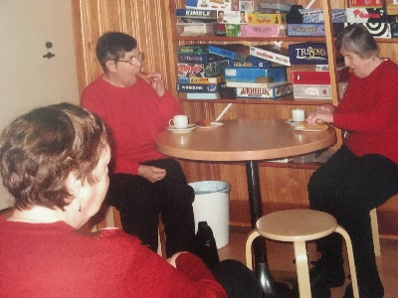
SÄÄNNÖLLINEN TOIMINTA
Yhdistyksen säännöllisiä ja jäsenille tärkeitä tapaamisia ovat aina olleet kahvikerhot. Toimintaa onkin helpompi kuvata viime vuosien kokemusten pohjalta, kun alkuvuosien kokemuk-sia ei ole tallennettu asiakirjoihin. Kerhoissa kahvinjuonnin lomassa käsitellään ajankohtaisia oman yhdistyksen asioita tai ikäihmisiä koskevaa palvelujen saatavuutta tai tiedotettavia asioita. Joskus myös valtakunnallinen vanhuspolitiikka on puhututtanut. Mm. eläkkeiden pienuus ja verotus ovat olleet ajankohtaisia niin ennen kuin nykyisinkin. Välillä on hiottu yhteistä näkemystä kunnalle tai jollekin muulle taholle tehtävää kannanottoa tai aloitetta varten.
Viime vuosina yhdistyksen aloitteet ja kannanotot on esitetty vanhusneuvostolle, joka kunnassa toimii kaikkien vanhusasioiden etujen valvojana. Yhdistyksen omat asiat ovat kuitenkin keskeisempiä ja yhdistyksen virallisen toimielimen eli hallituksen kokoontumisen tarve on pääosin vain sääntömääräisten asioiden käsittelyä. Keskusteluilla pyritään saamaan sellaisia ratkaisuja matkakohteista ja tapahtumista, että kaikki saavat vaikuttaa ja valinnat täyttävät ainakin enemmistön hyväksynnän Sopuisa ilmapiiri kahvikerhoissa rohkaisee jokaista tuomaan oman mielipiteensä ja ehdotuksensa esille. Käy-täntönä on, että kukaan ei saa tyrmätä toisen mielipidettä.
Yhdistyksen kokoontumispaikka on 50 vuoden aikana vaihdellut paljon. Aluksi jäsenet kokoontuivat toistensa kotona. Kaikilla tilat eivät olleet kovin isot, mutta sanonta ” sopu sijaa antaa” oli näissäkin tilanteissa pätevä. Sattumuksiakin tuli. Kerran ah-taassa eteisessä joku miespuolinen lähti kotiin nais-ten kengissä. Mutta tästäkin vaihdosta selvittiin her-syvällä huumorilla ja kengät löysivät oikealle omistajalle. Vuosien varrella kokoontumisia on ollut vanhustentalon kerhohuoneessa, työväentalolla ja pankin kokoustiloissa, jossa etuna oli pankin tarjoamat kahvit. Yli 10 vuotta kerhopaikkana on ollut entisessä Kuntalassa toimiva nuorisotila, Nuokkari. Paikka on ollut jäsenten mielestä oikein sopiva pienistä puutteista huolimatta. Tosin tilan keskellä olevan muurin takia näkyvyys ja kuuluvuus rajoittaa toimivuutta. Kuitenkin kahvinkeittomahdollisuus on hyvä ja etenkin hyödyllistä on ollut luiskan saaminen ulko-ovelle liikuntarajoitteisten sisäänpääsyn helpottamiseksi.
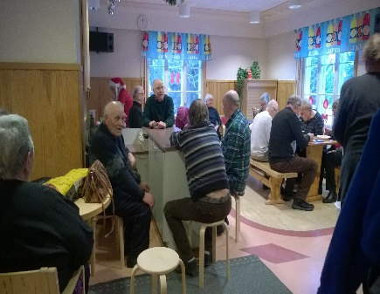
Kahvikerhossa toteutuu sanonta ”nauru piden-tää ikää”, sillä ilmapiiri on välitön ja iloinen. Kahvikerhossa pätee myös periaate ”kaveria ei jätetä”. Kun kahviker-hossa kävijät ovat melko vakiintunut joukko, huomataan helposti, jos joku porukasta puuttuu. Tällöin yleensä kysytään, onko jollakin tietoa, mikä mahtaa olla syynä, ettei ko. henkilö ole paikalla. Usein siitä on jollakin tieto. Ellei kellään ole tietoa, mutta jokin huoli herää, sovitaan, että joku selvittää asiaa. Myös pidempään poissaolevien tilanteesta välillä keskustellaan. Kysymys ei ole uteliaisuudesta, vaan se kertoo yhteenkuuluvuudesta, että kaverista välitetään. Luonnollisesti jokaisella on oikeus tulla tai olla tulematta eikä kenenkään asioista ole lupa ilman henkilön omaa suostumusta puhua. Kun yhdistyksen jäsenet ovat suurelta osin iäkkäitä, on luonnollista, että sairastumisia ja loukkaantumisia tulee. Kerholaisten terveisillä ja toisinaan postikortilla halutaan osoittaa myötätuntoa ja piristää sairastunutta tai loukkaantunutta. Kun toimijat ovat pääasiassa elämän ehtoopuolella olevia, on luonnollista, että välillä kerho joudutaan aloittamaan hiljaisella hetkellä, kun joku joukosta poistuu joukostamme.
Mitä olisi kahvikerho ilman kahvia. Kerho aloitetaan aina kahvin juonnilla. Kahvivuorot jaetaan yleensä jo syksyllä koko talveksi ja kerrallaan yleensä kaksi henkilöä vastaa kahvin keitosta omalla kustannuksellaan. Tarjoilussa kilpailu on kielletty ja epävirallinen sääntö on, että kulloinkin saa tarjolla olla vain kahta eri lajia. Välillä joku poikkeaa säännöstä, mutta se kuitataan lempeällä moitteella tai jos poikkeamiseen on hyvä syy, vaikkapa pohjalaisesta syntyperästä tuleva ”sen seitsemän sortin” -tarjoilukäytäntö.
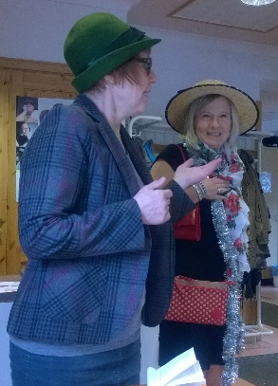
Kahvikerhoissa on vuosien varrella ollut monia ulkopuolisia vierailijoita. Sosiaali- ja terveysasiat on käyty monella tavalla läpi ja saatu ohjeita eri sairauksien hoitoon tai ennaltaehkäisyyn. Keskeisiä teemoja ovat diabetes, tuki- ja liikuntaelinsairaudet, muisti jne. Arkea helpottamaan tarkoitetuista apuvälineistä on saatu esityksiä ja opastusta ja niitä on ollut esittelijöiltä mahdollisuus hankkia. On saatu valistusta pankkiasioihin, edunvalvontaan, paloturvallisuuteen ja jopa siivoukseen. Joskus on jopa haluttu kuntaa vastaamaan siihen, mihin ”kunnan rahat käytetään”. Tapana on myös kutsua kunnan uudet viranhaltijat vierailemaan kerhossa ja siten heidät on opittu tuntemaan. Tämä on sitten helpottanut asiointia virastossa. Erityisesti sosiaali- ja muistisasiat, liikkumista rajoittavat vaivat jne. ovat useille tuttuja asioita ja niistä halutaan kuulla ja keskustella. Vapaa-aikatoimen ja kulttuuritoimen tehtävät ja palvelujen tarjonta on myös ikäihmisiä koskevia. Samoin turvallisuus, korjausrakentaminen ja vaikkapa ympäristön suunnittelu ja liikenneasiat ovat yhtä tärkeitä iästä riippumatta.
Politikkaa ei kuitenkaan ole haluttu tuoda kerhoihin, vaikka yhdistyksen perustamisen aikoihin joidenkin ulkopuolisten kerrotaan epäilleen, että yhdistyksen toiminta tulee olemaan poliittista. Alkuvuosien muistioista käy mm. ilmi, että eräänkin kansanedustajan halukkuuteen tulla vierailulle kahvikerhoon, ei innostuttu. Mutta vaikka puolupo-littisuutta ei hyväksytä, vanhuspolitiikka kuuluu yh-distyksen keskusteluihin ja tarvittaessa otetaan kan-taa ajankohtaisiin asioihin.
Asiallisuus ei kuitenkaan täytä kokonaan kerhojen ohjelmaa. Päinvastoin. Kuten todettiin, nauru piden-tää ikää. Vitsit, tarinat ja muu hauskanpito on kerholaisten elämän suola. Elämän pidentämisen lisäksi myös henkisen vireyden ja muistin säi-lyttäminen ovat tärkeää ja niinpä aivoja pyritään kiusaamaan erilaisilla tietokilpailuja. Fyysistä vointia taas petrataan jumppahetkillä, joiden ohjaamiseen on toisinaan saatu vanhustyön henkilöstön apua tai viime vuosina on omatoimisesti vedetty liikunta-tuokioita. Kun joukossa on pelimannimiehiä, saadaan usein kuunnella heidän esityksiään tai innostutaan laulamaan heidän säestyksellään.
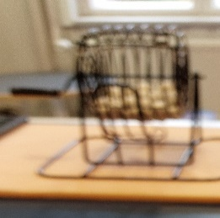
Kahvikerhoon v. 2011 hankittu bingokone on ollut kerhojen ehdoton suola. Jos kerhossa on muuta ohjelmaa enemmän ja bingon aloittaminen viivästyy, al-kaa porukassa ilmetä selvää levottomuutta ja bingolippujen jakaja lähtee liikkeelle. Tärkeintä pelaamisessa ei ole suinkaan voitto, vaan arvonnan osuminen kohdalle. Ei ole väliä, saako herrapuolinen pelaaja vaaleanpunaisen meikkilau-kun tai saako joku vessapaperipakkauksen vai soke-ripaketin. Toki tietenkin pääpalkintona oleva kahvi-paketti on päivän pelastus. Usein käy niin, että sama henkilö voi saada kaksi tai kolmekin bingo-osumaa. Silloin joku kerholaisista toteaa ”aina samalle”-toteamuksen. Tämä ei suinkaan ole kateutta, vaan se on kerholaisten oma sisäpiirivitsi, joka elää vuodesta toiseen.
Kerrallaan pelataan kaksi kierrosta, jossa kum-massakin voi voittaa kuudesti. Kerholaiset tuovat bingovoittoja kukin mahdollisuuksiensa mukaan. Periaatteena on, että palkinnot eivät ole kalliita, vaan käytännönläheisiä esim. kahvia, sokeria, keksejä. Jos joku sattuu ostamaan tai saamaan jonkin itselle tarpeettoman esineen, voi sen tuoda bingovoitoksi. Välillä ostetaan yhdistyksen varoista voittoja, esimerkiksi joulun edellä kinkkuja. Kauppakeskusten avaamisista tutuksi tulleiden ilmaisten ämpärien jakamisen houkutuksena päätettiin hankkia yhteen kerhoon kaikkiin arvontoihin ämpäri, yhteensä 12 kpl. Tällä kerralla sattuikin niin, että eräälle pariskunnalle sattui harvinaisen hyvä bingo-onni ja heille tuli jatkuvasti osumia. Lopulta he tyytyivät lopulta otta-maan mukaan vain neljä ämpäriä. Joskus bingon-peluun alkuvuosina muistion mukaan bingo meni överiksi…Tarina ei kerro, mitä silloin tapahtui.
Kuntoa ja kisailua pelaamalla
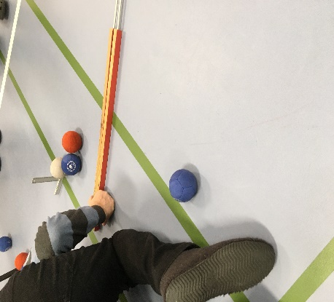
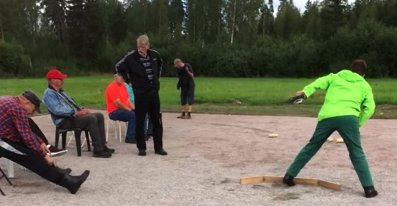
Mitä oli ennen, kun ei ollut bocciaa ja mölkkyä. Viime vuosien suosituimmaksi pelitoiminnaksi on tullut boccia, joka kokoaa viikoittaisen aktiiviporukan nahkapalloja heittämään. Myös huulen heitto on osa pelitoimintaa, kun leikkimielisesti väitellään, kumman joukkueen pallo on lähempänä valkoista palloa. Tuomarina toimi-valla on tärkeä tehtävä mittakepillään selvittää tilanne, jos silmämääräi-sesti ei selviä, kummalle joukkueelle vuoro siirtyy. Joskus tarpeen olisi tarkistuskamera, kun muutoin ei selvää saa. Eikä ratkaisu aina ole oikea ja sen kyllä tuomari saa kuulla. Edelleen kuitenkin leikkimielellä ja kun tuomarivuoro vaihtelee, niin sen saa tuta kyllä kukin vuorollaan. Pelistä vaihtopenkillä olevat antavat aktiivisesti pelaajille ohjeita ja kannustusta ja niihin suhtaudutaan – ei niin kuuliaisesti. Jotkut huilausvuorossa käyttävät vaihtopenkillä tilaisuuden kuulumisten vaihtoon. Naiset usein vaihtavat innolla käsityöideoita tai suunnittelevat myyjäisiä ym. toimintaa. Miehet sen sijaan keskustelevat mieluiten urheilutuloksista tai pohtivat autojen sielunelämää. Tuomaroijan lisäksi myös tulospalvelun täytyy toimia. Siihen tarvitaan yleensä kaksinkertainen kirjanpito. Eli toinen kirjaa paperille pelikierroksen tulokset ja toinen, joka hoitaa manuaalista tulostaulua pelaajille. Välillä tulospalvelijat unohtuvat vaihtamaan niitä käsityöohjeita tai muita akuutteja asioita, jolloin tulospalvelussa tulee toimintahäiriö. Siitä seuraa tietenkin muilta lempeää ojentamista. Kaksituntinen vierähtää yleensä aivan liian nopeasti eikä pelistä lähdetä apealla mielellä.
Likimain sama porukka on kesäisin innostunut mölkkypelistä. Samat epäviralliset säännöt pätevät myös mölkyssä. ”Läppä lentää” ja viisaita ohjeita satelee. Mölkyssä pelataan kuitenkin henkilökohtaisesta tuloksesta. Siinä ollaan myös jatkuvasti säiden armoilla. Alkukesästä pelaajia kiusaa kylmä tuuli tai muuten kalsea ilma. Myöhemmin kesällä tuskaillaan auringossa ja helteessä tai kärsitään koko kesän sateesta.
Eläkkeensaajissa on myös oma porukka lentopallon harrastajia, jotka viikoittain kokoontuvat pelaamaan. Keilaaminen on myös yhtenä liikuntaharrastuksena, joka on saanut vaihtelevasti keilojen kaatajia. Keilaamisinnostusta rajoittaa jonkin verran, kun lähin keilahalli on Saarijärvellä, jonne matkustetaan kimppakyydeillä. Lisäksi laji edellyttää keilaajalta hyvää kuntoa ja ikäihmisillä valitettavan yleiset selkäaivat rajoittavat pelin harrastamista.
Kerhosivistystä tai käsillä tekemistä
Yhdistyksissä voidaan järjestää opintokerhotoimintaa, johon voi hakea liitolta avustusta. Yhdistyksen alkuvuosikymmenellä opintokerhotoimin-taa toteutettiin muutaman vuoden aikana. Opintokerhoja oli mm. kirjallisuudesta. Myös jumppakerho nimettiin. Sen toiminnasta ei asiakirjat kerro tar-kempaa. Viime vuosina jumppaa ja muuta liikuntaa on toteutettu kahvikerhojen yhteydessä ja liikunnasta innostuneet osallistuvat kunnan tarjoamiin jooga-, jumppa- ym ryhmiin sekä käyvät ikäihmisille varatulla, ilmaisella kuntosalivuorolla.
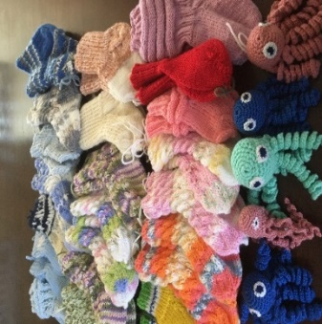
Askartelu ja käsityökerhon toiminta on ollut jäsenten innostukseen ja tarpeisiin pohjautuvaa, esim. myyjäisiin valmistautuminen. Vuosien varrella nämä kerhot ovat toimineet muutaman vuoden ja sitten taas hiipuneet, jos aiheet tai osallistujat ovat vähentyneet. Vuonna 2017 käsityökerholaiset aloittivat valmistaa vauvasukkia kaikille kunnassa syntyville vauvoille. Enimmäisen vuoden tarve oli neuvolan ilmoituksen mukaan 60 sukkaparia. Tavoite saatiin toteutettua hyvin ahkerien kutojien ansiosta ja vuosittain sukkia on syntynyt jopa paljon yli tarpeenkin ja niitä on voitu neuvolasta jakaa myös vauvan isosisaruksille. Suurin ansio tästä lankeaa erityisesti Sirkalle, joka on vuosien aikana kutonut kymmeniä pikkusukkia. Vauvoille on tehty jonkin verran myös suosituksi tulleita turvalonkeroita.
Myös palvelukeskuksen vanhuksille on jonkin verran valmistettu lapasia. Niiden tarve on kuitenkin vähäisempi, koska asiakkaita on vähemmän ja osaksi siksi, että niitä tuovat myös vanhuksen omaiset. Käsityökerhon toiminta jäi jälleen tauolle muutaman vuoden kuluttua, jonka jälkeen käsityöt ja askartelut ovat jatkuneet tekijöiden kotona tai pienempien ryhmien tekeminä.
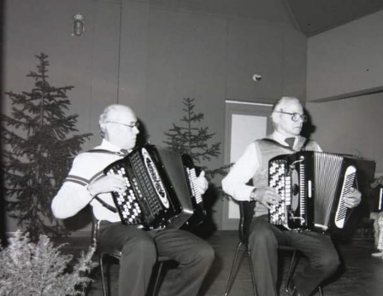
Opinto-, ym. kerhojen toiminta pienessä yhdistyksessä on haasteellisempaa. Toiminta riippuu kulloinkin jäsenten aktiivisuudesta ja muista intresseistä.
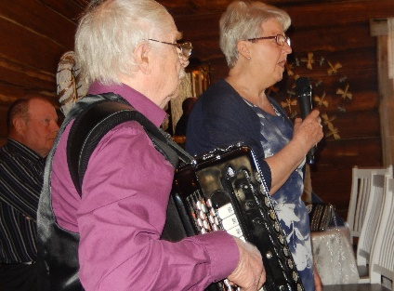
Musiikki on Eläkkeen-saajien toiminnassa hyvin tärkeällä sijalla. Yhdistyksen alkuaikoi-na oli monia pelimanneja, kuten Lapin Sulo, Vanhasen Vilho ja monia muitakin sekä hanuristeja että viulunsoittajia. Omat soittajat viihdyttävät niin kerhoissa, juhlissa, matkoilla kuin erilaisissa vierailuissa, kuten vanhainkodilla. Yhdistyksemme hanuristi-laulajapariskunta Raija ja Pertti Lähteelä ovat näin tehneet ja ovat kiertäneet myös maakunnan alueen muissa yhdistyksissä esiintymässä. Vali-tettavasti monet hanuristeistamme ovat jo edes-menneitä ja nykyisin omia soittajia on enää kaksi, Pertin lisäksi Kuitusen Eino.
Ei arkea ilman juhlaa
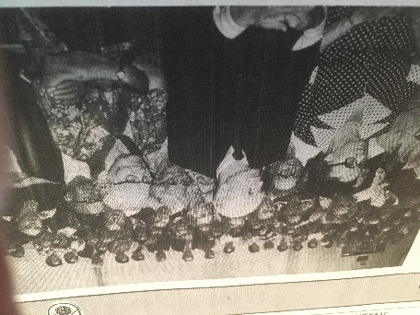
Alusta pitäen on ollut tärkeää järjestää yhtei-siä vapaamuotoisia kokoontumisia. Alku-vuosina pidettiin eri yhdistysten välisiä ko-koontumisia sekä koko maakunnan yhdistyk-sille tarkoitettuja juhlia. Naapuriyhdistyksiä kutsuttiin iltamiin ja kesäpäiviin. Varsinkin 1970 luvulla Uuraisilla oli muutamana kesänä yhdessä piirin kanssa järjestämät koko maakunnan yhteiset kesäjuhlat, joissa oli 500 - 700 osanottajaa. Siitä päätellen juhlat olivat silloin tosi suosittuja. Tosin vuonna 1980 kesän juhlassa kävi harmillisesti, kun kesä todettiin olleen ”vuosisadan kuivin”, mutta kuinka ollakaan juhlapäivänä satoi kaatamalla.
Isojen juhlien järjestäminen on ollut suuri ponnistus pieneltä yhdistykseltä. Voi vain kuvitella, miten paljon talkootyötä juhlien järjestäminen on vaatinut yhdistyksen aktiivisilta jäseniltä. Joku nykyinen jäsen muistaakin, että siellä he jo nuorina olivat äidin mukana talkoissa. Myös muiden järjestämissä tilaisuuksissa vierailtiin paljon ja naapuriyhdistysten välisiä vierailuja oli paljon. Vuonna 1981 kuitenkin jo todettiin väsymystä eri yhdistyksissä vierailuihin. Niitä kuitenkin jatkettiin edelleen, mutta suuria kesätapahtumia ei 80- luvun alun jälkeen enää järjestetty. Sen sijaan piirin vuosikokouksia on pidetty myöhemminkin.
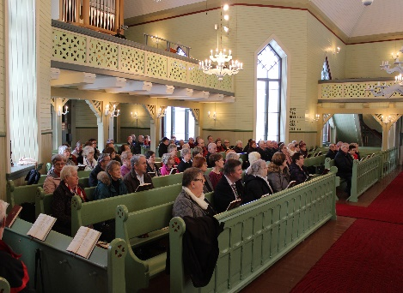
Viimeksi vuonna 2018 yhdistys järjesti EKL:n Keski-Suomen piirin kanssa yhteisen Hiljaisen päivän, jonka toteuttamisessa oli myös Uuraisten seurakunta mukana. Päivän jär-jestäminen koettiin positiivisena ja siitä jäi monelle hyvä muistot. Seurakunnan kanssa tehtiin yhteistyötä myös v. 2021 Leinikkipuistossa pidetyn Kesäisen musiikki-illan toteuttamisessa, joka liittyi Uuraisten viikon ohjel-maan. Yhteistyö on toiminut erinomaisesti myös Uuraisten Raikun kanssa mm. Kasinon tanssien järjestämisessä. Lisäksi Uuraisten kunta on ollut näissä yhteistyössä.
2000- luvulla alettiin järjestää neljän naapurikunnan yhdistysten kanssa kesätapaamisia vuorotellen. Nämä tapaamiset kuitenkin keskeytyivät v. 2020 alkaneen koronapandemian vuoksi.
Synttäreitä ja pikkujouluja
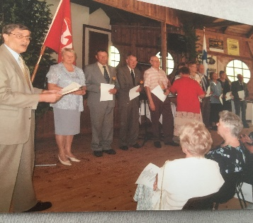
Yhdistysten vuosijuhlia on pidetty aina korona-aikaan saakka. Juhlan aihetta on ollut yhdistyksen täytettyä pyöreitä vuosia. Niitä on juhlittu myös 10-, 30-, 35- ja 45- vuoden kunniaksi. 25- vuotisjuhlaa ei järjestetty, mutta aktiivisille toimijoille hankittiin kuitenkin ansiomerkit. Myös 20. vuotisjuhla jäi pitämättä. Välillä on juhlittu omalla porukalla ja toisinaan kutsuttu juhliin oman kunnan väkeä ja muita yhdistyksiä. Toisinaan juhlittiin työväentalolla ja kutsuttiin EKL:n pääpai-kalta ja piiristä edustajat ja muita yhdistyksiä ja paikallista väkeä.
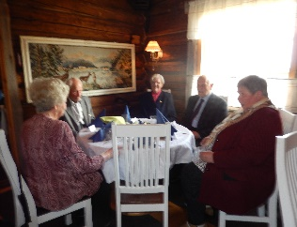
Toisinaan juhlittiin vain omalla porukalla, kuten 45. vuoden merkeissä Teivaalan tuvalla. Juhlien yhteydessä on ollut tapana palkita kultaisella tai hopeisella ansiomerkillä yhdis-tyksen aktiivisia jäseniä. Juhlien ohjelma on saatu kokoon yleensä omin voimin, kun jäseniltä löytyy paljon soiton, laulun ja lausunnan taitajia.
Pikkujoulut kuuluneet lähes jokaisen vuoden päätösohjelmaan, paitsi viimeisimpinä vuosina, 2020 ja 2021, jolloin koronapandemia pysäytti koko maailmassa kokoontumiset. Pikkujouluja on vietetty välillä omassa kunnassa, mm. Teivaalan tuvalla tai Marjoniemessä, mutta on myös matkattu lähikuntien ravintoloihin tai juhlatiloihin. Pari kertaa yhdistysläiset on kyyditty Rajaniemeen, joka järjestää pikkujouluja ruokailuineen ja ohjelmineen.
Teatteria, matkoja ja retkiä
Mitä olisikaan Eläkkeensaajien toiminta ilman matkoja ja teatteria. Niitä alettiin järjestää heti toiminnan alettua ja Suomi on kierretty ristiin rastiin ja jotkut paikat moneen kertaan. Vuonna 2005 olikin todettu, että alkaa olla pulaa matkakohteista, sillä maa on koluttu läpi. Aina kuitenkin löytyy kiinnostavaa nähtävää ja koettavaa ja onhan osa yhdistysläisistä vaihtunutkin vuosien varrella ja kohteet ovat heille uusia.
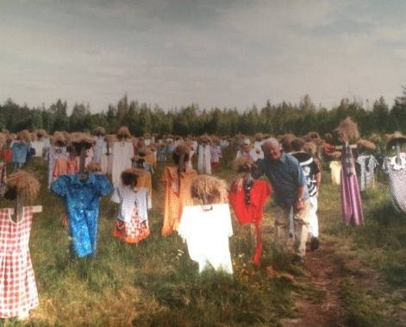
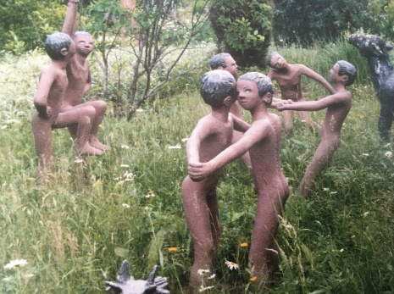
Matkakohteissa on tutustuttu erilaisiin paikallisiin nähtävyyksiin, joita yleensä ovat kirkot, museot, taidenäyttelyt ym. Jotkut paikkakuntien erikoisuudet ovat olleet aina mat-kalaisille mieleisiä. Esim. Hiljaisuuden kylä tai veistospuisto. Matkat ovat taittuneet pääasiassa Uuraisten Liikenteen ikivihreällä bussilla, mutta joskus on tarvittu myös laivaa tai junakyytiä. On käyty korkealla Kolin huipulla tai tunturin laella, mutta myös meren, hiekkarannan tai kosken partaalla. Lukemattomat hotellit ovat tulleet matkalaisille tutuiksi eikä Uuraisten Eläkkeensaajat ole jääneet huomiotta ainakaan Kuopioss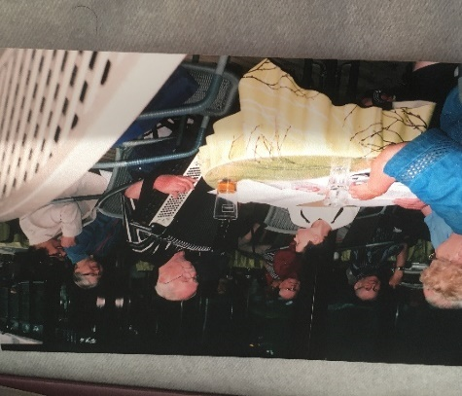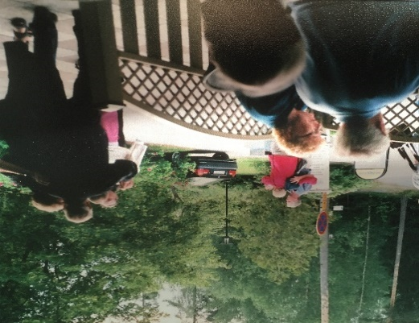jossa matkalaiset järjestivät oman ohjelmansa, kun Pertti viritti hanurinsa ja muu porukka innostui terassilla tanssimaan.
Toinen matka lienee ollut se, josta Terttu kuvasi muisteloissaan iltaa seuraavasti:” Noutopöyvästä mahat täytee ahettii ja Markku Aron tahtii illalla tanssitttiin. Mikä lie ossoa porukasta vaevanna vai liekö nuo jo peässä pehkuihin paenanna.” Jollakin matkalla eräs rouvaihminen yllätti paitsi matkalaiset, myös eniten muuan matkaseurana olleen herra-henkilön antamalla tälle sormuksen. Aivan vakavasta kosinnasta ei kai kuitenkaan ollut kyse, kun sormuskin oli tuohesta tehty. Hauskaa siitäkin riitti porukalla. Kalajoella taas yksi herrasmies sai tans-sipariksi itse Hirvosen Anitan. Mutta tanssittu on toki muillakin reissuilla. Härmän kylpylässä yövyttäessä sattui olemaan naisten tanssit ja miehillä oli koko illan niin kova vienti, etteivät he ehtineet lainkaan istua.
Viron reissullla matkalaiset saivat tutustua moniin varmaan monelle ennestään tuntemattomiin kartanoihin, kuten Palmsenin, Sagadin, Sauen ja Laitsen kartanot sekä monet puistot. Harvinaisempi matkakohde oli myös Visby, jonka historia on omaa luokkaansa ja upeat puistot ja ruusuistutukset ovat jääneet monen muistoihin. Mieleenpainuva oli myös matka Lapin kautta Norjaan ja siellä kaukana Jäämeren lahden poukamassa sijaitsevaan Pykeijan suomalaiskylään, jonne suomensukuista kansaa on muinoin kulkeutunut. Tuossa n. 100 asukkaan ky-lässä on säilynyt suomen kieli. Siitä kunnia kuuluu eläkkeellä olevalle opettajalle, joka on monella tavalla vaikuttanut kylän kehittymiseen ja kielen säilymiseen.
Matkalaisten meno on aina ollut hyväntuulista ja leppoisaa. Häiriötä ole muille tuotettu ja aina on päästy aikanaan jatkamaan matkaa. Matkanjohtajan muistoissa on vain yksi tilanne, jolloin erästä matkalaista tämän ylitankkauksen vuoksi ei meinattu saada autoon, mutta koko porukan avustuksella siitäkin selvittiin. Matkalaiset ovat tyytyväistä porukkaa eikä valituksia tule, vaikka joskus jotain yllätyksiä sattuisi. Joskus on saattanut sattua, ettei sovitulla taukopaikalla olekaan kahvi valmiina tai kahvi onkin varattu samannimisestä paikasta, mutta ihan toiselta puolen Suomea. Eikä matkoilla suinkaan ole tarvinnut vain maisemia katsella tai vieruskaverin kanssa haastella, vaan Eilan mainiot vitsit ovat pitäneet nauruhermot herkkinä. Eikä ole haitannut, vaikka vitsi olisi kerrottu jo aiemmin, sillä – vanhoja kun olemme – ei niitä kauan muista.
Usein ainakin pidemmillä matkoilla on jännitystä ylläpitämään järjestetty arvontaa. Matkakalaiset itse hankkivat taukopaikkojen myymälöistä pientä arvontaan sopivaa. Melko pieni oli sekin arvontavoitto, joka osui eräälle poikamiehelle, kun paketista tuli esille naisten stringit. Siitä riitti taas monen kilometrin matkalle naurua ja voiton saanut kaveri totesi tyynesti, että nyt kai se akka on hankittava. Ilman soittoa ja laulua ei myöskään linja-autossa olisi tunnelmaa ja yleensä Pertillä on ollut reissuilla hanuri mukana ja soitto ja laulu on raikunut.
Tärkeä merkitys matkamuistojen säilymisestä kuuluu niistä kirjoittaneille sanasepoille tai paremminkin tekstitertulle tai runoraijalle, jotka hauskalla tavalla ovat kertoneet matkojen sisällöistä. Keitelerannan pikkujoulumatkasta Terttu runoili mm. näin:
”Eläkkeensaajat kun reissuun lähti, oli Keiteleenranta matkan johtotähti. Kivelä Kimmo linjurin tattiin tarttui, pian siinä monta peninkulmaa karttui. Penttisen Eila matkaa johti, hymyssäsuin meidät vastaan otti. Vitsejä myöskin Eilalla riitti. Nauruin taputuksin niistä porukka kiitti.”
Viron matkan muistelut kuvaavat hyvin yhdistyksen matkojen tunnelmia. ”Kiva matka oli meillä, näillä yhteisillä teillä. Aina hauskaa olla pittää, eihän sille maha mittää. Nauru ikää pidentää. Monta vuotta saimme lisää. Hauskat matkat jatkukoon. Huumori sydäntä huoltakoon. ”
Kulttuurikokemuksia
Eläkkeensaajien jokavuotisessa ohjelmassa ovat koko puolivuosisataisen historian aikana ollut teattereissa käynnit. Välillä vuoden aikana on käyty useammassakin kuin yhdessä teatteriesityksessä. Suositumpia ovat olleet lähikuntien pienet harrastelijateatteri, mutta toisinaan on käyty myös kauempana teatteriammattilaisten esityksessä esim.Tampereella, Kuopiossa tai Heinolassa.

TOIMINTA EI PELKKÄÄ HUVITTELUA
Sääntöjen velvoittamat tehtävät
Mikään yhdistys ei toimi ilman jäseniä, mutta ei myöskään ilman aktiivisia toimijoita, joita ovat yhdistyksen vuosittain nimeämä hallitus ja muut toimihenkilöt sekä monet eri tavoin talkoisiin ja tapahtumien järjestämiseen osallistuvat henkilöt.
Yhdistyksen hallituksella on ensisijaisesti ns. pakollisia, sääntöjen vaatimia tehtäviä. Lisäksi on yhdistyksen toiminnan laajuudesta riippuen erilaisia satunnaisia tai määräaikaisia tehtäviä. Yhdistyksen hallinnollinen organisaatio on siten koko yhdistyksen kivijalka, jonka varaan muu toiminta rakentuu.
Hallituksen näpeissä
Yhdistyksen hallitus valmistelee ja toimeenpanee yhdistyksen vuosittain tekemän toimintasuunni-telman ja talousarvion mukaiset tehtävät sekä tekee toteutuneesta toiminnasta seuraavana vuonna 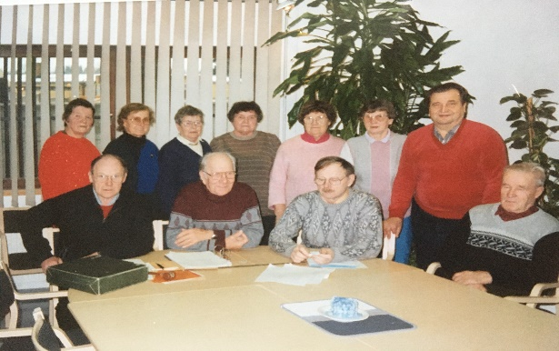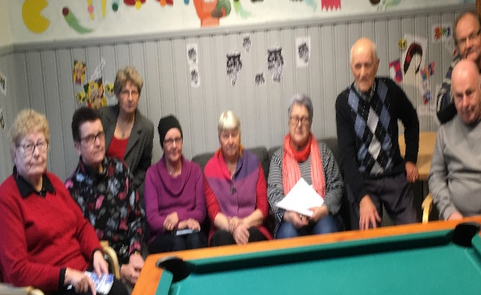
toimintakertomuksen ja tilinpäätöksen. Yhdistyksen kaksi kertaa vuodessa kokoontuva jäsenistöstä koostuva vuosikokous päättää näistä asioista. Syksyllä kokous valitsee seuraavan vuoden hal-lituksen ja yhdistyksen puheenjohtajan.
Suurta vetovoimaa toimihenkilötehtäviin ei ole, etenkään puheenjohtajaksi ja sihteeriksi. Sen huomaa jo siitäkin, että kahvikerhoon, jonka yhtey-dessä pidetään syyskokous, on osallistujamäärä aina pienempi kuin muulloin.
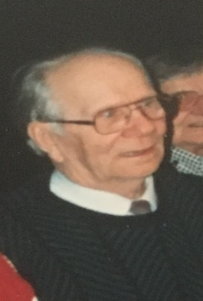
Puheenjohtaja on yhdistyksen keulakuva
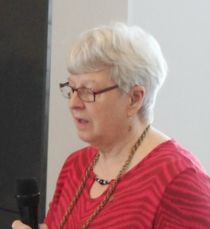
Yhdistyksellä on oltava puheenjohtaja, joka johtaa kaikkea yhdistyksen toimintaa. Yhdistyksen sihteerin taas on toimenpantava kaikki yhdistyksen, sen hallituksen sekä puheenjohtajan määräämät tehtävät. Puheenjohtajat ovat usein pitkäaikaisia, sillä nykyinen puheenjohtaja on kuudes koko yh-distyksen toiminnan aikana. Pisim-pään eli 16 vuotta puheenjohtajana on toiminut Reino Tourunen 1980 ja 1990- luvuilla, mutta kauaksi ei jää 2000- luvun alusta nuijan varressa aloittanut Raija Lähteelä, joka johti yhdistystä 13 vuotta. Naisjohtajuus sai jatkoa, kun Raijan siirrettyä puheenjohtajan nuijan Kuitusen Mariitalle, joka hänkin on kantanut vastuuta jo lähes 10 vuotta. Puheenjohtajan tehtävä ei ole suinkaan helppo eikä jokaisesta tehtävään ole. Tehtävä vaatii sopuisassakin joukossa kompro-missinhallintaa, kaikkien äänen kuulemista, mutta samalla jämäkkyyttä. Näitä ominaisuuksia menneillä ja nykyisellä puheenjohtaja on, koska heidät on vuosi toisensa jälkeen valittu tehtävään ja koska ovat tehtävään itse suostuneet.

Sihteeri on yhdistyksen sekatyöhenkilö
Sihteerin tehtävät ovat käytännössä moninaisimmat, sillä paitsi yhdessä sovittavat asiat ja päätökset on kirjattava pöytäkirjoihin ja muistioihin. Muista tehtävistä, kuten jäsenasioiden hoitamisesta, tie-dottamisesta, tilaisuuksien järjestelyistä, hankinnois-ta, tilastoinnista jne. sovitaan yhdistyksittäin eli jae-taanko niitä puheenjohtajalle tai muille toimi-henkilöille vai hoitaako ne sihteeri.
Jäsenasiat
Sihteeri huolehtii myös yhdistyksen jäsenrekisteristä, johon kuuluu uusien jäsenten hyväksyminen, tietojen muuttaminen sekä poistuvien jäsenten tietojen poistaminen. Kaikki nämä tiedot on ilmoitettava annetuissa määräajoissa EKL:lle. Sihteeri myös kirjoittaa ja toimittaa jäsenille vuosittain laskut jäsenmaksun maksamiseksi. Vielä 1990 -luvulla jäsenasioiden hoitajana toiminut taloudenhoitaja kulki polkupyörällä ympäri pitäjää keräämässä maksut jäseniltä heidän kotoaan. Jos hän ei ehtinyt käydä kaikilta hakemassa maksua, taloudenhoitaja maksoi omasta pussistaan ja keräsi sitten myöhemmin. Mahtoikohan kaikki tulla edes kerätyksi? Sen jälkeen jäsenmaksuja maksettiin pitkään alkuvuoden kahvikerhoissa ja rahat toimitettiin sen jälkeen pankkiin. Viime vuosina nettiaikaan siirtymisen myötä useimmat maksavat itse maksun pankkiin tai netin kautta. Vain osalle enää kirjoitetaan pankkisiirtolasku. Näin jäsenasioiden hoitajan jalkautuminen lähiseudun postilaatikoille on vähentynyt.
Tiedottaminen
Tiedottaminen yhdistyksessä on monen suuntaista ja yhdistyksen tiedottaja on tässä keskiössä. Tietoa välitetään yhdistyksen sisällä ja yhdistyksestä ulospäin mm. EKL:lle ja piirille, kuntaan, tiedotusvälineille, someen jne.. Jokaiseen kahvikerhoon kuuluu monilta eri tahoilta tulevan tiedon välittämistä mm. tulevista tapahtumista. Tiedottamista on myös viikoittaiset ilmoitukset paikallislehteen, josta jäsenet saavat tietoa yhdistyksen tapahtumista tai yhdistys julkaisee omia kannanottojaan tai mielipidekirjoituksia ajankohtaisista asioista. Tiedottaja voi myös tehdä tiedotteita tai tapahtumakuvauksia lehtiin tai muihin tiedotusvälineisiin. Myös somettaminen on tullut osaksi yhdistyksen toimintaa ja edellyttää ajantasaista yhdistyksen nettisivujen ylläpitämistä.
Vuosikymmenten aikana sihteerin tehtävät ovat moninaistuneet, mutta toisaalta niitä on tekniikan parantuminen helpottunut. Enää pöytäkirjoja ja muita asiakirjoja ei kirjoiteta käsin mustakantiseen vihkoon, vaan tietokone ja muut nykyajan laitteet helpottavat asioiden hoitamista. Vaatimukset kokonaan digiai-kaan siirtymisestä ovat lisääntyneet, mutta vielä hyvin monelta puuttuu nettiyhteydet, joten tietojen välittäminen edellyttää edelleen paperia ja kirjepostin lähettämistä. Yhdistyksen perustamisesta lähtien ja pisimpään, jopa 19 vuotta sihteerinä toimi Viljo Autio. Sittemmin sihteerin tehtävät ovat vaihtuneet useammin. Kaikilla ei ole kovin mieluisia muistoja sihteerin tehtävistä.
Taloudenhoitaja pitää raha-asiat järjestyksessä
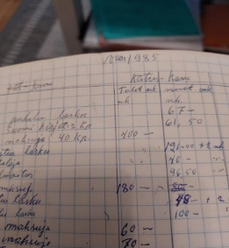
Taloudenhoitaja vastaa yhdistyksen rahavarojen hoidosta. Hän laatii vuosittaisen talousarvion ja tekee päättyneen vuoden toiminnasta tilinpäätöksen. Taloudenhoitaja huolehtii myös ajantasaisesta rahaliikenteestä, kuten laskujen maksusta tai maksujen perinnästä. Yhdistyksen rahastonhoitajista eli nykyisin taloudenhoitajista pitkäaikaisimmat olivat Toini Valkama ja Maija-Liisa Haarala. Kumpikin heistä hoito tehtävää 12 vuotta. Myös taloudenhoito on nykyaikaistunut, kun kirjanpitoa ei tehdä mustekynällä vahakantiseen vihkoon, vaan maksut on yhä enemmän siirtyneet nettiin ja käteistä rahaa tarvitsee enää lähinnä kahvikassan ja bingotulojen sekä myyjäisen ja arvontojen rahojen käsittelyssä.
Yhdistyksen taloudenhoidosta tehtävässä tilinpäätöksessä toiminnantarkastajat syynäävät tilit ja katsovat, että kaikki on hoidettu asianmukaisesti. Tokihan taloudenhoitajat ne tekevätkin tunnollisesti, vaikka kerran kävi niin, että taloudenhoitaja oli tilannut itselleen alusvaatteita postimyynnistä ja ajatuksissaan laittoi tilinnumeroksi yhdistyksen tilinumeron. Aikansa mietittyään oli silloinen toiminnantarkastaja kysäissyt, mistä syystä yhdistys on tilannut alusvaatteita. Taloudenhoitaja oli heti tilanteen tasalla ja ehätti selittämään erehdystään ja maksamaan summan. Siitäkin tilanteesta selvittiin makeilla nauruilla. Matkavastaava on matkalaisten kellokalle, äiti, sairaanhoitaja ja paljon muuta
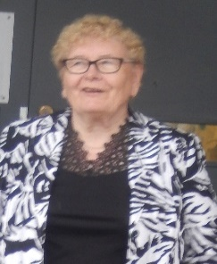
Yhdistyksillä on yleensä myös erikseen nimetty matkavastaava, joka huolehtii yhdistyksen jäsenten esittämien toiveiden mukaisten matkojen järjestämisestä. Matkanjohtaja suunnittelee yksin tai yhdessä matkanjärjestäjän kanssa matkakohteista, matkaohjelmasta sekä muista matkaan liittyvistä järjestelyistä. Mikäli matka koskee yksittäistä tapahtumaa, kuten teatteriesitystä, matkavastaava huolehtii mm. lipputilauksista jne. Matkavastaava ottaa myös vastaan ilmoittautumiset. Hän toimii matkan aikana matkanjohtajana huolehtien, ettei kukaan unohdu taukopaikalle eikä matkaan tule viivästyksiä.
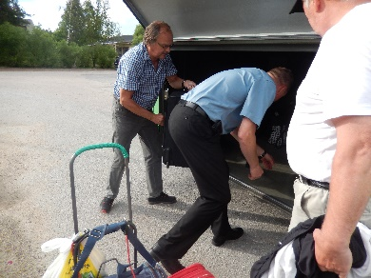
Matkanjohtaja pyrkii rat-kaisemaan matkustajan kanssa, mikäli tämä sai-rastuu tai tulee jotakin muuta ongelmaa. Matkan-johtajalla on siten iso huoli ja vastuu siitä, että kaikki noudattavat sovittuja aikoja. Onneksi yhdistyksellä on luottomatkanjärjestäjä eli Kivelän Liikenne, joka suunnittelee matkan yksityiskohdat ja aikataulut ehdotetut matkakohteen mukaisesti. Niinpä matkalaisilla on varmuus matkan onnistumisesta ja myös turvallisesta kyydistä, kun ratin takana on Kimmo. Paitsi luotettava kuljettaja Kimmo, joka on johtanut lukemattomat matkat eri puolille Suomea, on myös asiantunteva opas ja tietopankki paikassa kuin paikassa.
Muutakin vastuuta
Yhdistyksillä voi olla myös muita toimihenkilöitä, kuten boccia-/mölkky-/ lehtopallo-, käsityö- opintopiiri ja arpavastaavia, jotka huolehtivat kyseisen tehtävän käytännön järjestelyihin liittyvistä tehtävistä. Boccia- ja mölkkypelivastaavien tehtäviin kuuluvat myös kisajoukkueiden kokoaminen tai omien kisojen järjestelyvastuut. Myös pelivälineiden huoltaminen kuuluu heidän tehtäviinsä.
Arpavastaavan tehtävä vaatii erityistä taitoa ja rohkeutta kierrellä anelemassa ilmaisia palkintoja. Tehtävä ei keneltä vaan onnistu, kun mahdollisten lahjoittajien pakeilla riittää ”kerjääjiä” riittämiin. Eila, arpapalkintohankkijoiden uuttera grand old lady sai tavaratalon johtajan luo pääsyä kysyessään vastauksen, että johtaja on kokouksessa koko päivän. Eilapa tuohon, että ”minä voin odottaa” ja niin odotti. Odotuksen palkkiona taisi olla 10 pakettia kahvia.
Kahvikerhossa ei myöskään juotaisi kahvia ilman kulloinkin kahvivuorosta olevien tehtävävastuuta. Leipomisesta tulee huolehtia etukäteen ja arvioida kulloisenkin osallistujamäärän. Kahvin valmistuminen aikanaan on myös tärkeä huolehtia, sillä yleensä ikäihmiset tulee paikkaan kuin paikkaan riittävän ajoissa – eli paljon ennen ilmoitettua alkamisaikaa.
Myöskään bingo ei pyöri, ellei bingoemäntä huolehdi, että palkintoja on joka bingoäänen kajahtamiseen ja että hän kuuluvasti ilmoittaa numerot ja että jokainen ehtii tarkistaa numeron omasta lapustaan.
Kaikkia näitä tehtäviä ei alkuvuosikymmeninä ollut ja asiat tehtiin vähän eri tavalla. Asiakirjojen tekeminen ei ollut niin tarkkaa ja kirjanpitokin tehtiin musta-kantiseen vihkoon. Tietoja ei tarvinnut yhtä tarkasti kirjata ylös ja ilmoitella EKL:lle tai muille tahoille. Tehtävänjaot sovittiin tilanteen mukaan ja porukalla tehtiin paljon.

YHDESSÄ OLEMME ENEMMÄN
Yksin ei yhdistyskään toimi, vaan kuuluminen EKL:n omaan piiriin ja keskusliitto EKL:ään tuo sekä hyötyjä että velvoitteita. Ilman keskusliittoa eivät yhdistyksen tärkeänä pitämät ikäihmisten asiat etenisi valta-kunnan tasolla. Liitto järjestää myös monenlaisia koulutuksia ja tukee yhdistysten hankkeita. Toki yhdistyksen velvoitteena on osallistua maksamalla osan jäsenmaksuista liiton toiminnan ylläpitämiseen. Piirien toiminnan tehtävä on taas monissa käytännön asioissa tukea paikallisyhdistysten toimintaa ja ajaa alueellista näkökulmaa liitossa. Yhteisten asioiden hoitaminen toimii siten, että yhdistysten edustajat toimivat kukin vuorollaan piirin hallituksessa.

VAIKUTTAMISTYÖ
Yhdistyksen alkuvuosina yritettiin leimata po-liittiseksi, koska yhdistyksen jäsenistä monet olivat aiemmin toimineet politiikassa. Yhdistys on kuitenkin aina korostanut, ettei toiminta ole poliittista eikä yhdistyksessä käydä puoluepoliittista keskustelua. Toki politiikkaa on kaikki yhteiskunnallisten asioiden hoitaminen ja siinä mielessä vanhuspolitiikka kuuluu luonnollisesti toiminnan periaatteisiin, sillä pääasiassa jäsenet ovat ikäihmisiä. Kysymys ei ole kuitenkaan puoluepolitiikasta ja usein näissä asioissa toimitaankin muiden eläkejärjestöjen kanssa yh-teistyössä.
Vanhuspolitiikka käsittää laajasti kaikki ikääntyvien elämään liittyvät kysymykset, kuten sosiaali- ja terveyspalvelut, asuminen, toimeentulo, turvallisuus, elinympäristö jne. Näissä kysymyksissä yhdistys on ollutkin aktiivinen. Monet kerrat on yhdistyksen toimesta otettu paikallislehdessä kantaa mm. palvelujen saatavuuteen tai esimerkiksi kritisoitu kunnan perimiä maksuja kokoontumispaikoista. On myös pahoiteltu viimeisen pankin lähtemistä kunnasta, mutta onneksi tilalle saatiin uusi pankki, joka tuli monille ikäihmiselle enemmän kuin tarpeeseen. Lehdessä kommentoitiin myös paikkakuntalaisissa ärtymystä herättänyt pankkiautomaatin poistaminen kunnasta, Siihenkin saatiin myöhemmin korvaava uusi automaatti. Yhdistys on ollut aktiivinen geriatrisen tuolin hankintaan vanhainkodille ja käynnisti keräyksen. Viimeksi on otettu kantaa sote-uudistukseen. Kunnalle on myös suoraan esitetty tarpeita ja toiveita, mm. Selma-myymälän säilyttämisen puolesta.

VARAINHANKINTA
Yhdistys ei toimi ilman rahaa eikä se tule ilmaiseksi
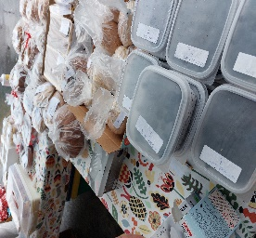
Yhdistys tarvitsee toimiakseen rahaa. Niinpä yhdistyksen varain-hankinta on alusta pitäen perustunut erilaisiin myyjäisiin ja niitä on pidetty vuosittain. Kesäisin on osallistuttu Uuraisten viikon toripäivään sekä joulumyyjäisiin.
Välillä on itse järjestetty myyntitapahtumia tai kirpputoreja. Näistä kaikista on saatu kerättyä mukavasti tuloja. Myyjäisten yhteydessä on pidetty myös arpajaisia, jotka ovat hyvin suosittuja, koska arpavastaava on sinnikkäästi kerännyt hyviä palkintoja. Kerhossa saatava kahvi- ja bingoraha vuosina myös lisätuloa yhdistykselle.
Myyjäisten ja tapahtumien suunnittelu ja toteutus on hyvin pitkälle naisten varassa, koska myytävissä tuotteissa on perinteisesti olleet enemmistönä käsityöt, kuten villasukat ja lapaset ja muut helposti valmistettavat tuotteet ja jotka hinnaltaan ovat sellaisia, että niitä useimmat voivat hankkia. Viime vuosina on valikoimaa laajennettu ja mm. erilaisia koruja, koriste-esineitä ja mm. linnunpöntöt ovat tulleet myyntiin. Näin on myös miehet saatu osallistumaan enemmän talkoisiin. Myyjäisten suunnittelu on usein yhdessä käytävää pohdintaa ja myös valmistamiseksi on kokoonnuttu toistensa koteihin kutomaan ja ompelemaan. Siinä on tullut pohdittua samalla muita yhdistysasioita tai parannettu maailmaa ja paljon myös naurettu. Joskus joku ryhmästä viihdyttänyt toisia lukemalla kirjaa.
Myyntitapahtumien järjestäminen vaatii hyvin organisoitua toimintaa ja hyvää työnjakoa, jossa jokainen hoitaa oman tonttinsa. Yhdistykselle on kehittynytkin sujuva tehtävien jako ja suunnitelma, mitä hankitaan, kuka hankkii ja kuka tekee mitäkin. Siitä ansio kuuluu puheenjohtaja Mariitalle, joka jämäkästi hoitaa tehtävien jakamisen. Voi vain kuvitella, miten alkuvuosina 1970 ja 1980 luvuilla pidetyissä piirin juhlissa, joissa on ollut 500-600 osallistujaa, on vaadittu ripeyttä, uutteruutta ja osaamista, että koko osallistujamäärä on ruokittu ja kahviteltu. Siitä meidän on annettava heille hatunnosto ja nöyrä kiitos. Mutta kuten silloin, myös nykypäivinä ison tai pienenkin tapahtuman läpivienti antaa hyvän mielen ja yhteisen tunteen: me teimme sen. Sen tunteen saa vain osallistumalla itse voimiensa mukaan.
Apua voi myös saada
Yhdistys on anonut ja saanutkin välillä kunnalta avustusta. Alkuvuosina myös pankit avustivat jonkin verran yhdistystä ja jonkin aikaa yhdistys sai kokoontua osuuspankin kerhohuoneessa ja pankki maksoi yhdistyksen kahvit.
Tosin 1990- luvun lamavuosina kunnan avustusta ei saatu. Tuolloin yhdistyksessä koettiin vähän katkeruutta ja koettiin, ettei ikääntyviä ihmisiä arvosteta. Eläkkeet eivät nousseet, mutta sen sijaan lääkkeet ja muut sairauskulut kallistuivat. Alkuvuosina yhdistys anoi kunnalta avustusta vähävaraisimpien ikäihmisten TV-lupamaksun maksamiseen. Viime vuosina kunta on myöntänyt sekä kulttuuri- että liikunta-avustusta aina, kun sitä on haettu. Kunta on antanut yhdistykselle myös ilmaiseksi kokoontumistilat sekä ilmaisen kunto-salivuoron.
Yhdistys on myös hakenut viime vuosina EKL:n pienavustusta, jota myönnetään erilaisiin hankin-toihin, kuten videoprojektoriin, yhdistyksen mainostuotteisiin, kuntosaliohjelmien laadintaa ja juhlien järjestämiseen. Avustus edellyttää kuitenkin, että yhdistys käyttää hankintaa puolet omia varoja. Se kuitenkin helpottaa monen hankkeen toteuttamista.
Viime vuosina yhdistyksen talous on aktiivisen varainhankinnan johdosta kasvanut hyvin. On oltu mukana Uuraisten viikon toripäivässä, järjestetty kevät- ja joulumyyjäisiä sekä pidetty omaa myynti-pöytää järjestöpohjalla toimivassa Selma-myy-mälässä. Niinpä välttämätöntä tarvetta myyjäisten järjestämiseen ei ole, enemmänkin se on osa yhdistyksen toiminnan jatkuvuutta ja jäsenten yhteenkuuluvuuden osoitusta.

YHDISTYKSEN TULEVAISUUS
Järjestötoimijat ikääntyvät ja huoli yhdistyksen toi-minnan jatkuvuudesta ja erityisesti aktiivisten tal-koolaisten riittävyydestä huolestuttaa. Huoli ei ole vain yksin Uuraisilla, vaan monissa yhdistyksissä pohditaan samaa asiaa. Nuorempia ihmisiä ei enää kiinnosta samalla tavalla järjestötoiminta ja talkoohenki, kun vapaa-ajalle riittää monenlaista tarjontaa ja televisio tarjoaa lähes yötä päivää kymmeniltä kanavilta ohjelmatarjontaa tai ovat oppineet nuorisolta kännykän näpräämisen taidon. On tullut myös perinteisten järjestöjen rinnalle ja heidän kanssaan kilpailevat monenlaista uuteen elämäntapaan tai -katsomukseen liittyvää, yksittäiseen ideologiaan pohjautuvaa vapaaehtoistoimintaa. Yhdistysten jäsenistössä on vain osa aktiivisia toimijoita, talkoolaisia. Toki jokainen jäsen on yhdistyksille tärkeä ja jäsenten osallistuminen tapahtumiin tai matkoihin mahdollistaa niiden toteut-tamisen.
Uuraisilla Eläkkeensaajien jäsenmäärässä on koko viiden vuosikymmenen aikana ole tapahtunut suuria muutoksia. Tällä hetkellä jäsenmäärä on kuitenkin suurempi kuin koskaan aikaisemmin. Jäsenhankintaa ei tehdä aggressiivisesti, mutta jokainen jäsen omalla tahollaan jäsenhankkija ja kutsuu jäseneksi, jos tavatessa henkilön, joka on kiinnostunut yhdistyksestä.
Maailma on muuttunut ennalta arvaamattomaksi. On tullut koronaa, sotia, ilmastonmuutosta, jotka kaikki vaikuttavat meidän ihmisten elämään ja toimintaa. Yhdistyksen tulevaisuuttakaan ei voi varmuudella ennustaa, ei edes seuraavaan vuoteen. On kuitenkin elettävä suunnitellen ja pitäen kiinni tulevaisuuden uskosta. Yhdistyksellä on siksi tärkeä tehtävä pyrkiä torjumaan epätoivoa ja tuottamaan jäsenilleen iloa, yhdessäoloa, ystävyyttä, voimia, turvallisuutta eli hyvää oloa ja sisältöä jäsentensä elämään.

